**DEDUZIONI LOGICHE**

Gli esercizi di deduzione logica intendono valutare le capacità deduttive e di ragionamento del candidato. È necessario analizzare il testo e le domande per trovare la risposta corretta tramite deduzioni logiche.

CONDIZIONE NECESSARIA E SUFFICIENTE

Una condizione è un fatto, evento o azione che al verificarsi di essa comporta una conseguenza. Possono essere di tipo:

* **Sufficiente**: quando il suo verificarsi porta a una determinata conseguenza. Quindi se A è la condizione e B la conseguenza, la condiziona A ha sempre come conseguenza B. Quindi si può dire anche che se non accade B non è mai accaduto A.

Es.

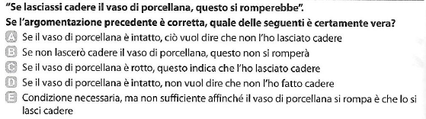

La soluzione ha questo quesito è “A” in quando si ha che se non avviene B allora prima non è avvenuto A. Le risposte “B” e “C” sono errate in quando il vaso si può rompere anche per altre ragioni.

* **Necessaria**: quando un evento DEVE necessariamente accadere per far verificare la conseguenza. Tuttavia le condizioni potrebbero non bastare per far verificare la conseguenza. Considerando A la condizione e B la conseguenza. Se avviene A allora avviene B. Quindi se non avviene A allora non avviene B.

Es.

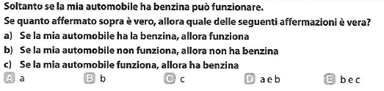

In questo quesito la soluzione è la “C” in quando se l’auto funziona necessariamente deve essere presente la benzina. Al contrario nelle risposte “a” e “b” il funzionamento dell’auto non è legato solo alla benzina ma anche da altri fattori.

* **Necessaria e sufficiente:** si ha quando un evento A è necessario ma anche sufficiente perché si verifichi la conseguenza. Quindi possiamo dedurre che se avviene solo A allora avviene anche B.

Es.

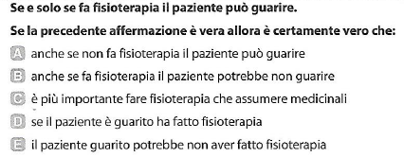

In questo quesito la risposta è la “D” la condizione di fare fisioterapia è necessaria, quindi il paziente non ha altre alternative per guarire, ma anche sufficiente, in quanto deve aver fatto fisioterapia per essere guarito.

Es.

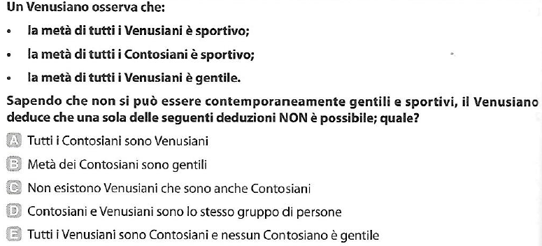

Dalle informazioni che ci vengono fornite dal quesito possiamo dedurre che:

* La risposta “B” è possibile in quanto si ha la possibilità che la metà restante dei Contosiani sia gentile
* Sono possibili le risposte “C” e “D” in quando si ha la possibilità che i due gruppi siano lo stesso gruppo ma anche un gruppo diverso
* La risposta “A” è possibile in quanto si ha la possibilità che i contosiani siano un gruppo dei venusiani e quindi appartengono a esso
* La risposta “E” è quella errata (e perciò quella cercata) in quanto essendo che metà dei venusiani è gentile, risulta impossibile, essendo i venusiani appartenenti ai contosiani, che nessun contosiani sia gentile.

I problemi di deduzione pongono al candidato una situazione alla quale deve trovare una soluzione.

Es.

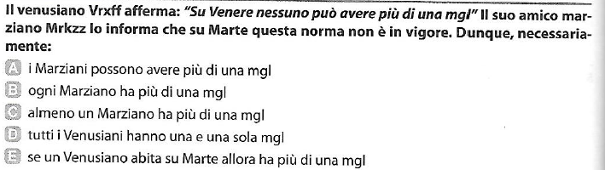

Secondo la legge di Venere è possibile che un abitante abbia o una o nessuna mgl. Per questo la risposta “D” è errata. Proprio per il fatto che su Marte non esista alcun vincolo relativamente a questo le risposte “B”, “C”, “D” sono errate. Di conseguenza la risposta corretta è la “A”

Es. 2

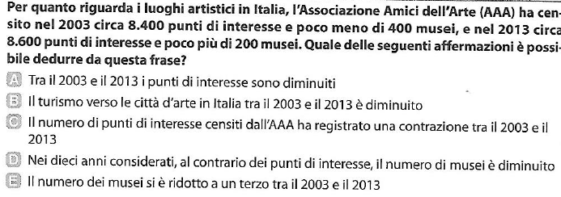

Essendo che nei 10 anni considerati il numero di punti d’interesse è cresciuto possiamo escludere le risposte “A” e “C”. Allo stesso modo poiché i musei si sono dimezzati e non sono diventati un terzo possiamo escludere la risposta “E”. Può essere esclusa anche la risposta “B” in quanto non vengono fornite informazioni relativamente al turismo. Di conseguenza la risposta corretta è la “D”

Es. 3

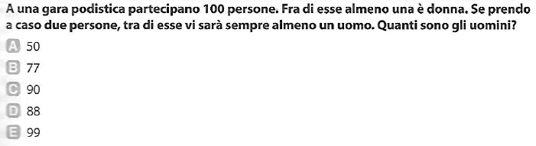

In questo quesito bisogna prestare attenzione all’affermazione che dice che per ogni coppia analizzata ci deve essere sempre almeno un uomo. Questo ci permette di capire che è presente solo una donna tra i partecipanti in quanto se no sarebbe possibile che vengano estratte contemporaneamente due donne. Quindi la risposta corretta è la “E”

Suggerimenti:

* Per rispondere utilizza le informazioni fornite dal testo e non conoscenze personali
* Bisogna prestare attenzione alla relazione tra due eventi per non rischiare di confondere una affinità di significato con una conseguenza logica
* Non confondere la necessità di una condizione con la sufficienza. Vale a dire che un evento può essere necessario ma non basta solo esso per far in modo che si verifichi una conseguenza
* Per rispondere oltre che alle conseguenze si può analizzare alle possibili ipotesi di soluzione
* Dopo aver trovato una soluzione conviene rileggere il testo per verificare che rispetti tutti i criteri

PROBLEMI DI RAGIONAMENTO LOGICO

In questa tipologia di esercizi vengono presentati alcuni enunciati tra loro interdipendenti per la risoluzione del quesito. Questo per il fatto che analizzate singolarmente risultano incomplete. Quindi per risolvere l’esercizio è necessario analizzare le informazioni e collegarle tra di loro tramite deduzioni logiche. Le tipologie di relazione esistenti sono:

* Vero/false
* Causa ed effetto
* Successione temporale
* Collocazione spaziale
* Posizione gerarchica

Es

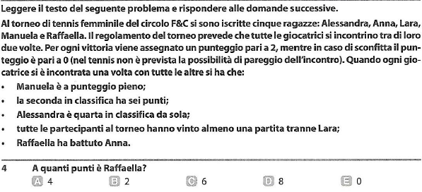

Per risolvere questo esercizio conviene realizzare una tabella con le informazioni date dal testo.

|  |  |
| --- | --- |
| Giocatrici | Punti |
| Manuela | 8 |
|  | 6 |
|  |  |
| Alessandra |  |
| Lara | 0 |

Per trovare la seconda posizione poiché si è indecisi tra Raffaella e Anna, si sfrutta l’informazione che Raffaela ha battuto Anna. Inoltre poiché Alessandra deve essere da sola in quarta posizione si può pensare che Anna abbia vinto le partite contro Alessandra e Lara arrivando a 4 punti. Mentre Alessandra ha vinto solo la partita con Lara. Di conseguenza la tabella finale sarà:

|  |  |
| --- | --- |
| Giocatrici | Punti |
| Manuela | 8 |
| Raffaella | 6 |
| Anna | 4 |
| Alessandra | 2 |
| Lara | 0 |

In base a questa possiamo comprendere che la risposta al quesito è la “C”.

Suggerimenti:

* Per rispondere è importante non fare supposizioni infondate
* Le domande sono indipendenti tra loro
* È fondamentale realizzare uno schema per comprendere le informazione che vengono fornite
* Conviene utilizzare solo le inziali per risparmiare tempo
* Gli enunciati non sono sempre in ordine quindi in alcuni casi può essere utile saltarne uno per comprendere maggiori informazioni
* Prestare molta attenzione alla fase di lettura
* Prestare molta attenzione alle espressioni che descrivono o limitano una relazione (esattamente, sempre, mai, ecc.)

RAGIONAMENTO LOGICO MATEMATICO

Gli esercizi di ragionamento matematico mirano a valutare le capacità di ragionamento e la velocità dei candidati nel risolvere gli esercizi. Esistono alcuni motivi che tuttavia rendono importante anche la preparazione:

* La conoscenza di qualche legge matematica
* La capacità di ragionamento è aiutata da un lavoro di sintesi e schematizzazione
* La migliore prova si ottiene esercitandosi sulle operazioni
* La preparazione dà al candidato la capacità di rispondere velocemente

Es.



Nel momento in cui si ha la diminuzione il prezzo si abbassa di 20 e arriva a 80. Per tornare su quindi dovrà ottenere ¼ di quanto possiede in quel momento e quindi sarà necessario un aumento del 25%

Es. 2



In questo quesito conviene considerare i numeri che sono divisibili per 7 in quanto quelli mancano sicuramente a Luca. L’unica risposta possibile di conseguenza risulta la “C”. Sono da escludere le risposte “A” e “E” in quanto nonostante siano divisibili per 11 non è sicura la loro assenza.

QUESITI SUL LAVORO

Esistono alcuni quesiti denominati problemi di lavoro. In tali esercizi vengono descritte le modalità e i tempi di svolgimento di un lavoro da parte di più soggetti. In questi quesiti le variabili sono principalmente tre: i ritmi dei singoli lavoratori, la qualità e il tempo impiegato.

Es.



In questo quesito ha che un artigiano da solo in 24 giorni completa 1/6 del lavoro. Quindi per concludere completamente il lavoro avrà bisogno di 6 volte il tempo. Di conseguenza al quesito darà 144.

Es. 2



In tale quesito conviene analizzare il singolo lavoro compiuto dalle 3 donne. La prima in un’ora completerà 1/8 del lavoro. La seconda 1/24 e la terza 1/12. Quindi unendo il lavoro compiuto contemporaneamente dalle 3 donne in un’ora risulterà aver completato 6/24 (1/4) del lavoro. Quindi per completare completamente il tutto saranno necessarie 4 ore (Risposta “D”).

Es. 3



Analizzando il testo comprendiamo che i tre uomini producono lavorando simultaneamente 5 tubi in un’ora. Quindi se Aldo lavorasse da solo in un’ora produrrebbe 2 tubi. Allo stesso modo Giovanni produrrebbe 1 tubo ogni ora. Quindi risolvendo l’equazione 2 + 1 + x = 5 risulta che Giacomo produce 2 tubi ogni ora. Di conseguenza per produrne 10 impiegherà 5 ore (Risposta “B”)

Suggerimenti:

* Cerca di formulare equazioni
* Utilizzare le alternative quando non si è in grado di risolvere il problema
* Rivedere i concetti di base della matematica (frazioni, percentuale)
* Evitare di utilizzare le proporzioni in quanto in questi quesiti potrebbero portare a commettere errori specialmente nei problemi di lavoro.